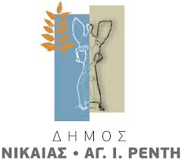 | 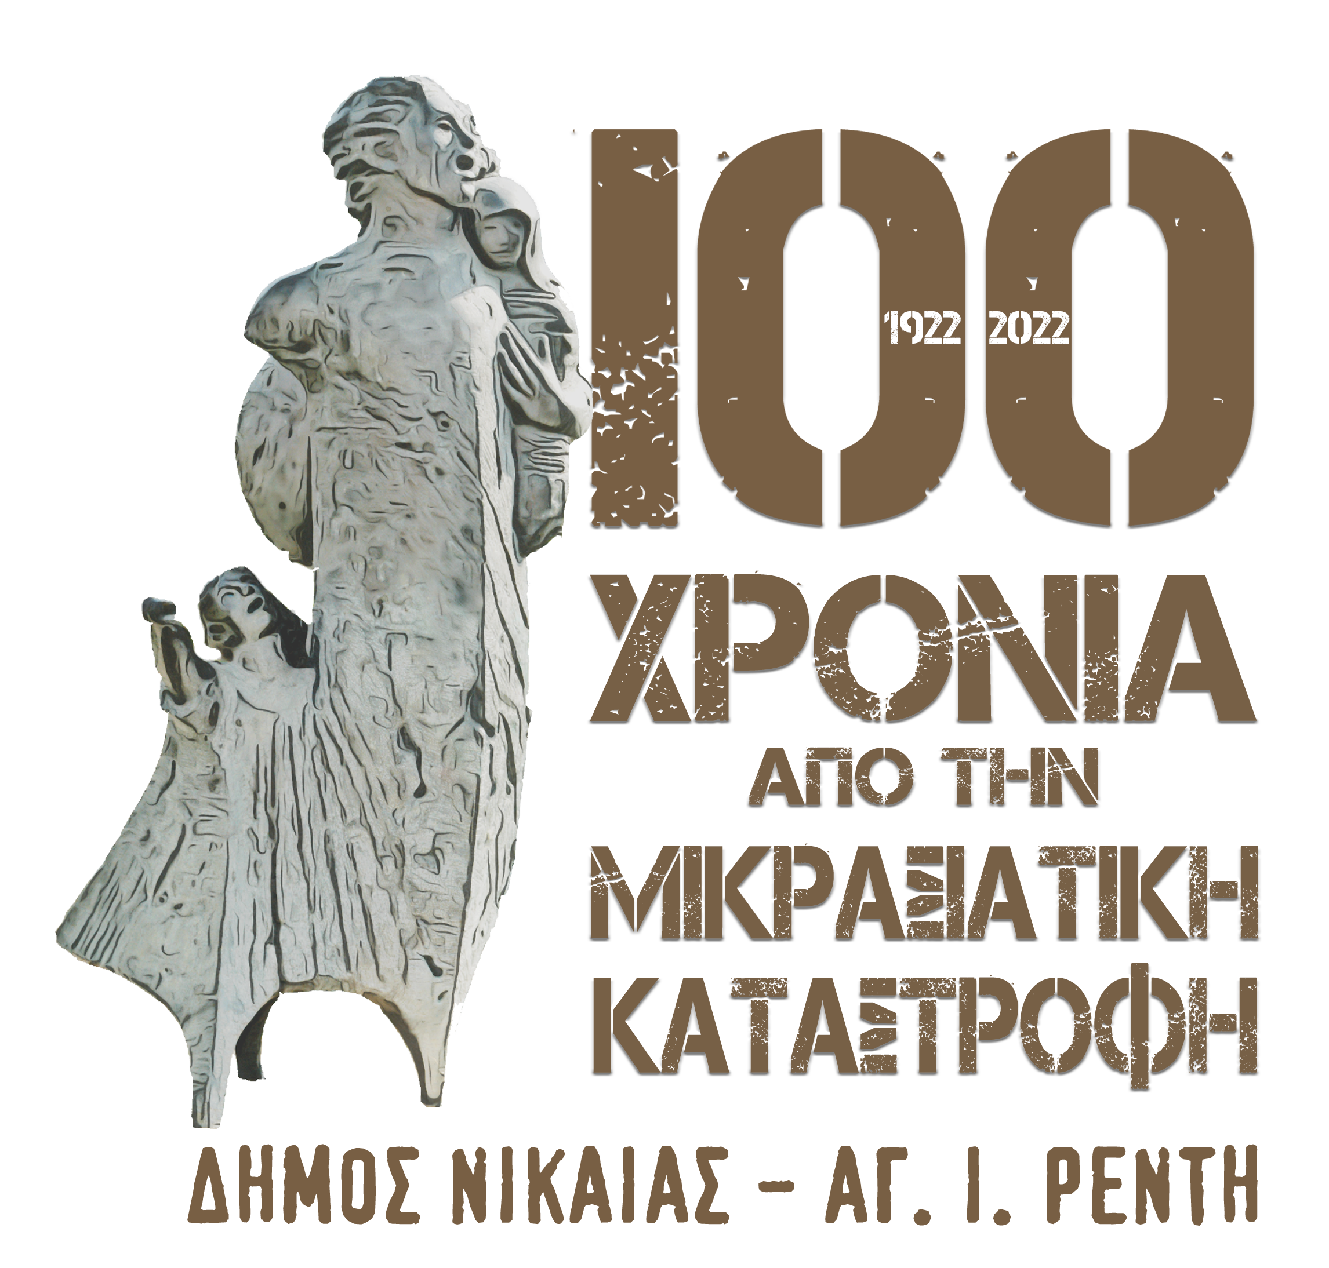 |   Δήμου Νίκαιας – Αγ. Ι. Ρέντη
Διεύθυνση Πολιτισμού & Παιδείας  Τμήμα Καλλιτεχνικών,  Επιμορφωτικών Δομών  & Δια Βίου μάθησης |  | που λειτουργεί σε συνεργασία με το  Επιμελητήριο Εικαστικών Τεχνών Ελλάδος

ΜΑΘΗΤΙΚΟΣ ΔΙΑΓΩΝΙΣΜΟΣ ΣΧΕΔΙΟΥ ΓΙΑ ΕΡΓΑ ΧΑΡΑΚΤΙΚΗΣ
«100 ΧΡΟΝΙΑ ΑΠΟ ΤΗ ΜΙΚΡΑΣΙΑΤΙΚΗ ΚΑΤΑΣΤΡΟΦΗ
Προσφυγιά – Κοινωνία – Δημιουργία»
Από 1 Μαρτίου έως 15 Απριλίου 2022
- ΑΙΤΗΣΗ ΣΥΜΜΕΤΟΧΗΣ ΜΑΘΗΤΗ/ΤΡΙΑΣ:
Επώνυμο παιδιού: |  |  | Όνομα παιδιού:
Ηλικία παιδιού:
Σχολείο: |  |  |  |  | Τάξη: |  | Τμήμα:
Τίτλος έργου: |  |  |  | Τεχνική-Υλικό:
Διεύθυνση κατοικίας:
Όνομα/επώνυμο εκπαιδευτικού:
(αφορά αιτήσεις που γίνονται μέσω σχολειού)
Τηλέφωνα επικοινωνίας εκπαιδευτικού:
(κινητό, σταθερό τηλέφωνο, ώρες επικοινωνίας, αφορά αιτήσεις που γίνονται μέσω σχολειού)

- ΔΗΛΩΣΗ ΓΟΝΙΚΗΣ ΣΥΝΑΙΝΕΣΗΣ

ΣΤΟΙΧΕΙΑ ΓΟΝΕΑ /ΚΗΔΕΜΟΝΑ ΣΥΜΜΕΤΕΧΟΝΤΑ:
Επώνυμο: |  |  | Όνομα:
Τηλέφωνα επικοινωνίας:
(κινητό ή σταθερό τηλέφωνο, ώρες επικοινωνίας)
Διεύθυνση ηλεκτρονικού ταχυδρομείου - email:
((απαραίτητο για να σταλούν έπαινοι και βεβαιώσεις συμμετοχής)

Ο κάτωθι υπογεγραμμένος/η γονέας /κηδεμόνας του/της μαθητή/ τριας δηλώνω ότι:

α) έχω ενημερωθεί και επιτρέπω να συμμετάσχει το παιδί μου στον «ΜΑΘΗΤΙΚΟ ΔΙΑΓΩΝΙΣΜΟ ΣΧΕΔΙΟΥ ΓΙΑ ΕΡΓΑ ΧΑΡΑΚΤΙΚΗΣ ΜΕ ΘΕΜΑ: «100 ΧΡΟΝΙΑ ΑΠΟ ΤΗ ΜΙΚΡΑΣΙΑΤΙΚΗ ΚΑΤΑΣΤΡΟΦΗ - Προσφυγιά – Κοινωνία – Δημιουργία»

β) Συναινώ στην χρήση των στοιχείων του παιδιού μου, σύμφωνα με τους όρους τους διαγωνισμού.

ΥΠΟΓΡΑΦΗ ΓΟΝΕΑ

…….……………………………………………………….

